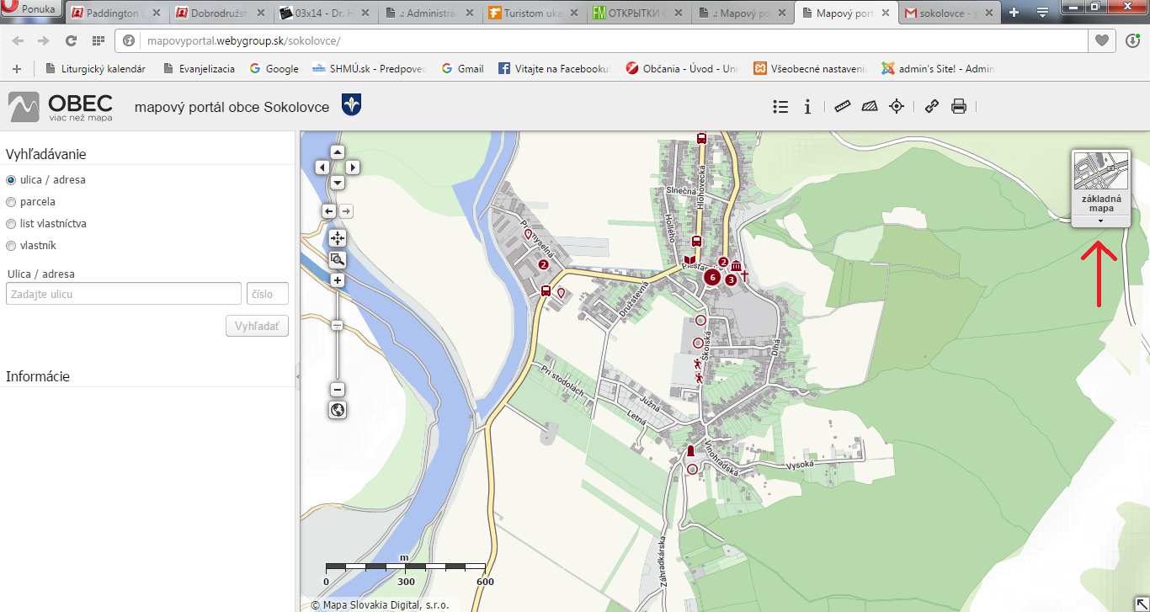
Obr. č. 1

Po načítaní sa Vám zobrazí mapa obce ako na obrázku vyššie. V pravom hornom rohu pod ikonou základná mapa je malá šípka (smeruje na ňu červená šípka na obrázku číslo 1). Po kliknutí na šípku sa Vám zobrazia všetky mapové vrstvy.

